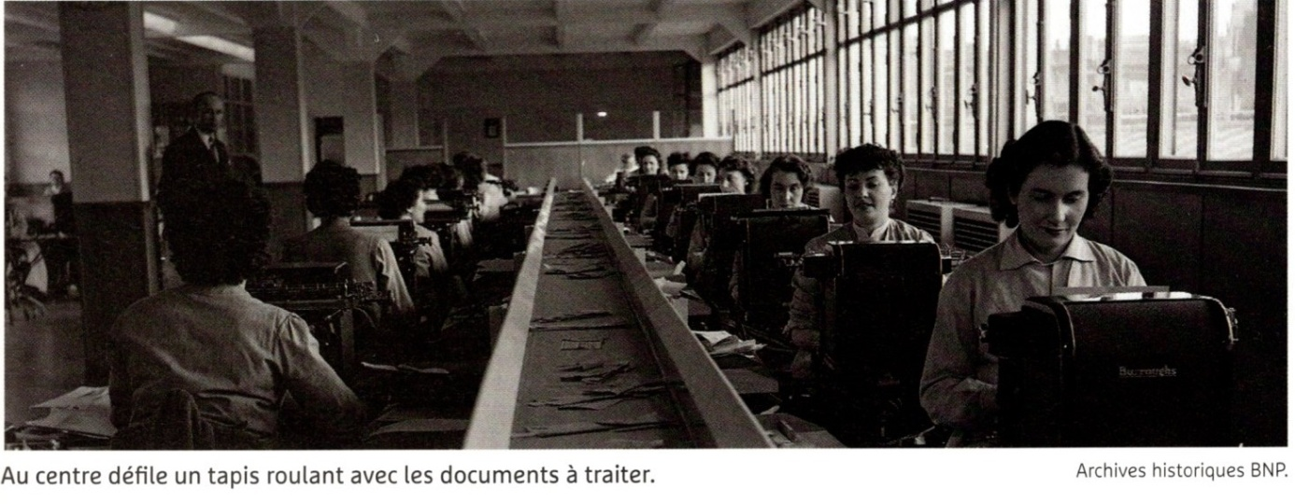
Doc. 1 - Des employées d'une grande structure bancaire, vers 1952.

Doc. 2 - Un bureau de poste en 1911.
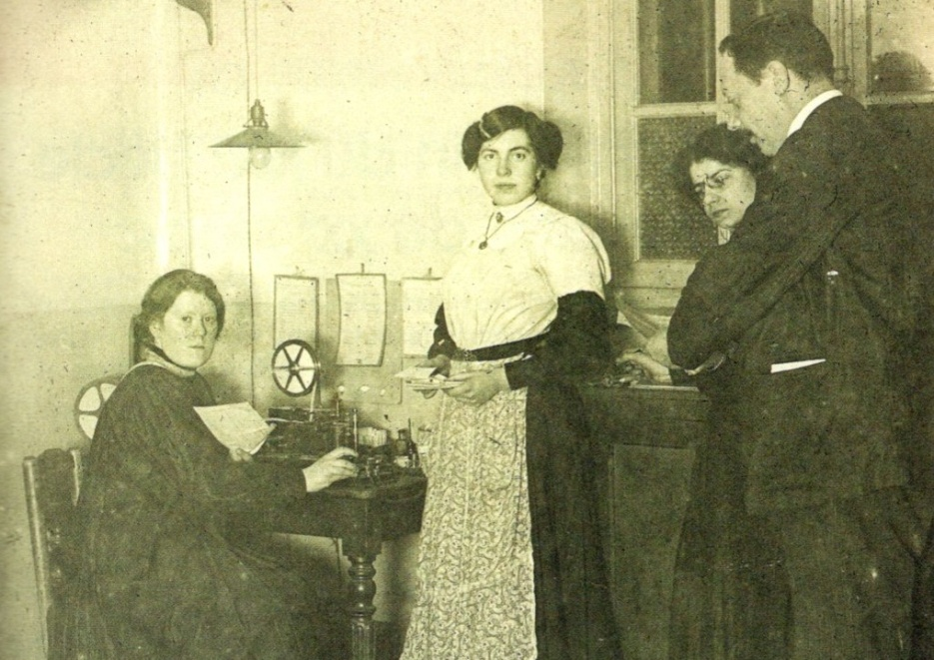

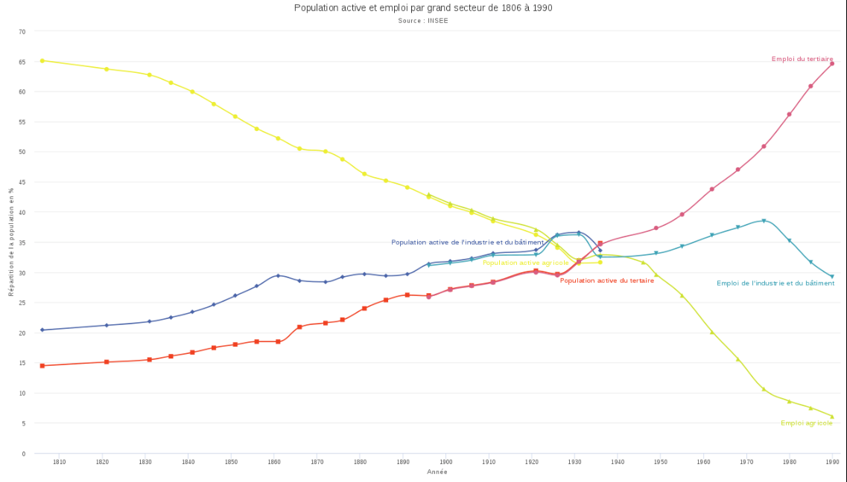
Doc. 3 - Population active et emploi par secteur de 1806 à 1990, INSEE.
Doc. 4 - Le secteur tertiaire en 2014.
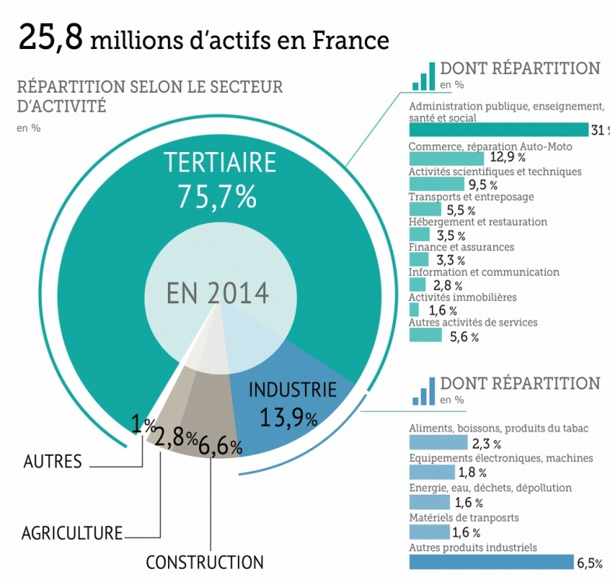

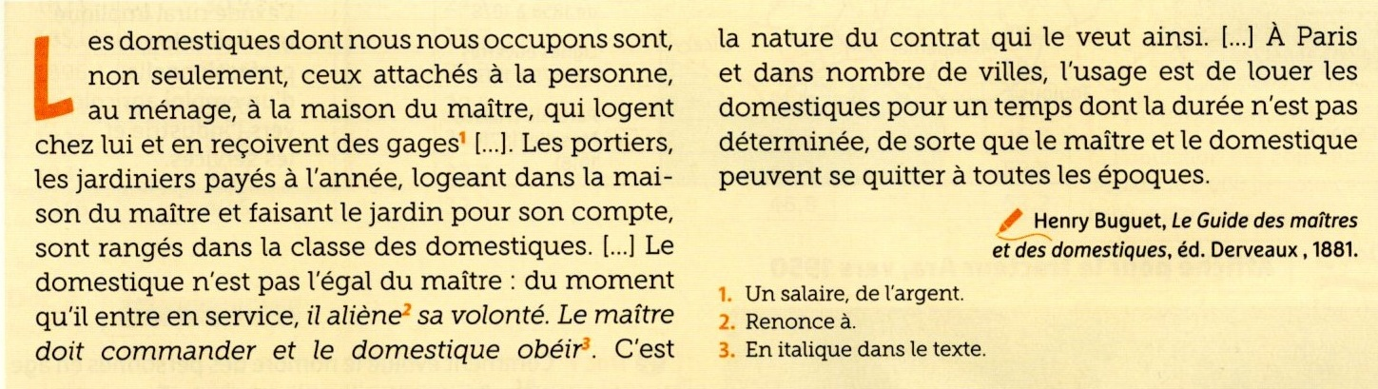
Doc. 5 - Travailler comme domestique.
Doc. 6 - Employés de bureau chez Renault, Billancourt, années 1930.
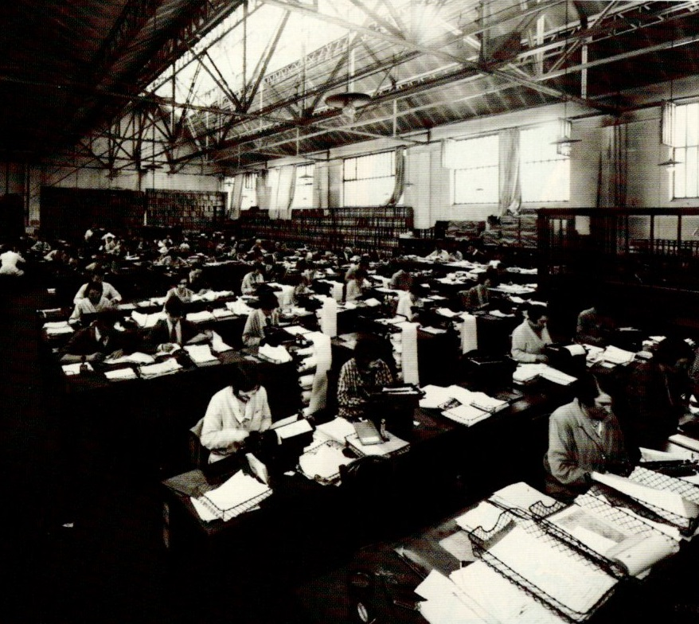
Doc. 7 - Le travail d'une vendeuse dans un grand magasin, décrit par Zola.
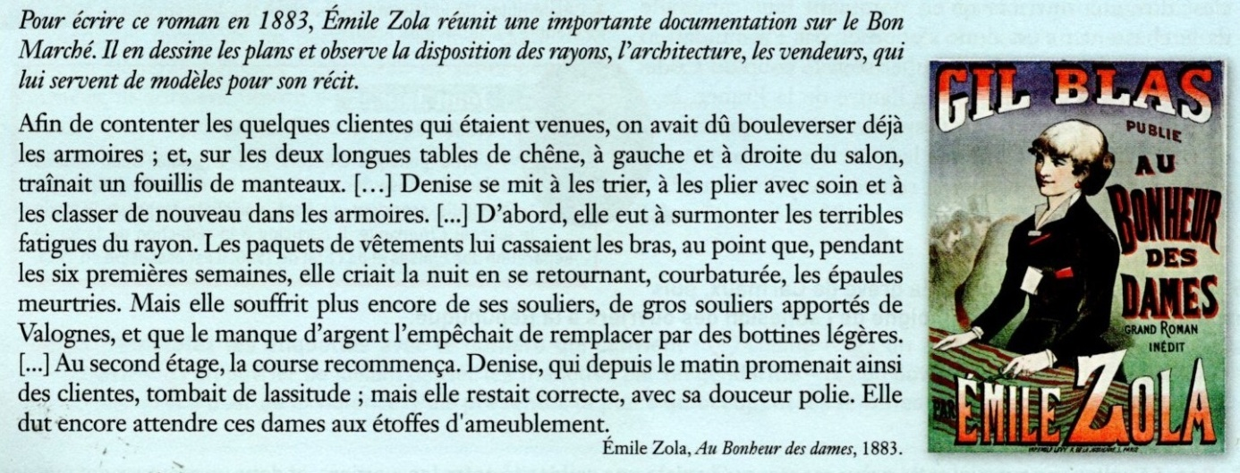
Doc. 8 - Un bureau au ministère des Finances en 1920 (dactylographes).
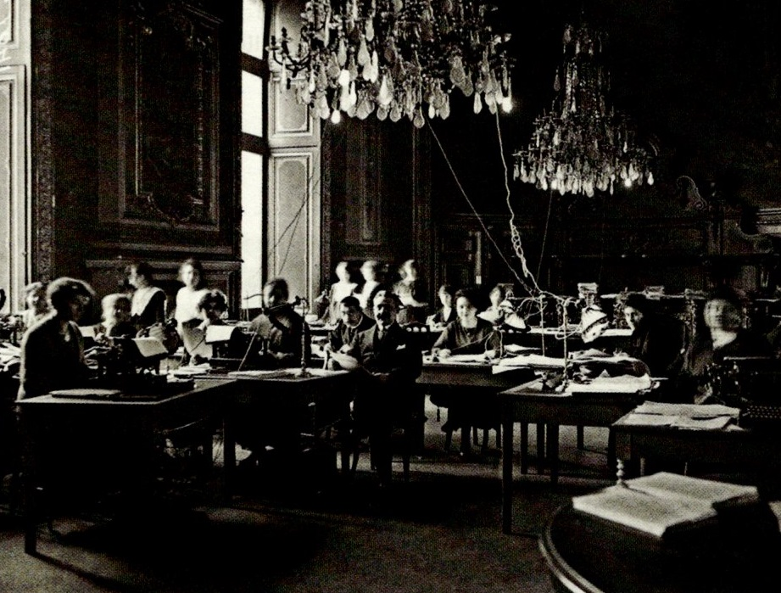
Doc. 9 - La population active en France de 1901 à 2008 (en millions)
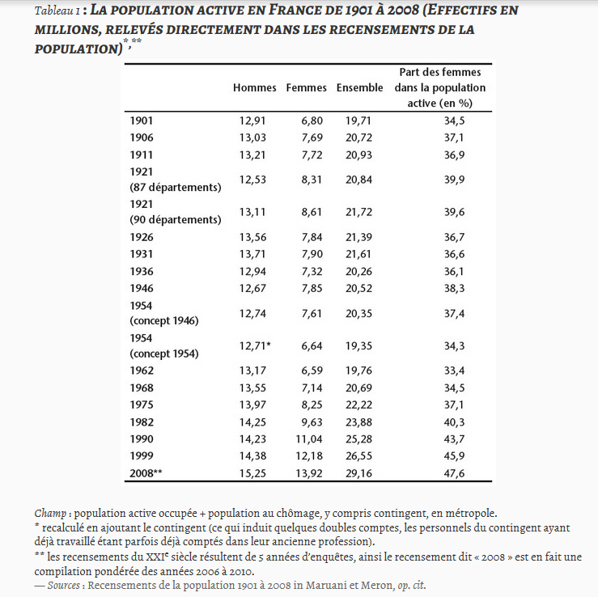

Doc. 10 - Le travail des femmes depuis le 19e siècle.
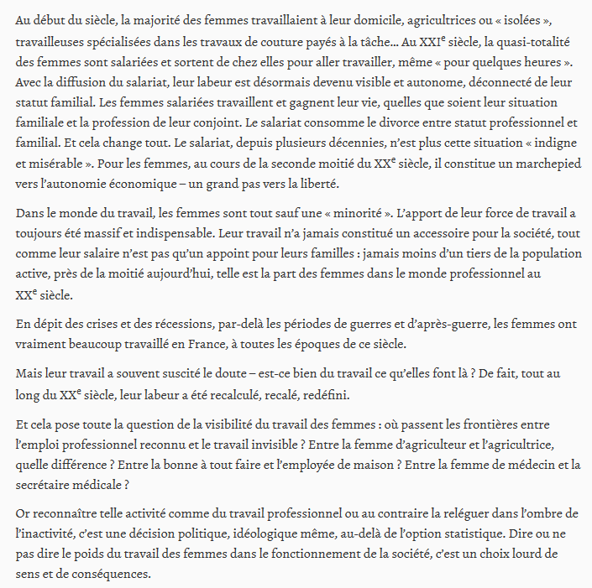
Margaret Muriani et Monique Meron, Dans Regards croisés sur l'économie, 2013.

Doc. 11 - Vidéo "Le travail des femmes en France de 1914 à 2000" - le 19/20 du 28 novembre 2000, Lumni.

Doc. 12 - Domestic system
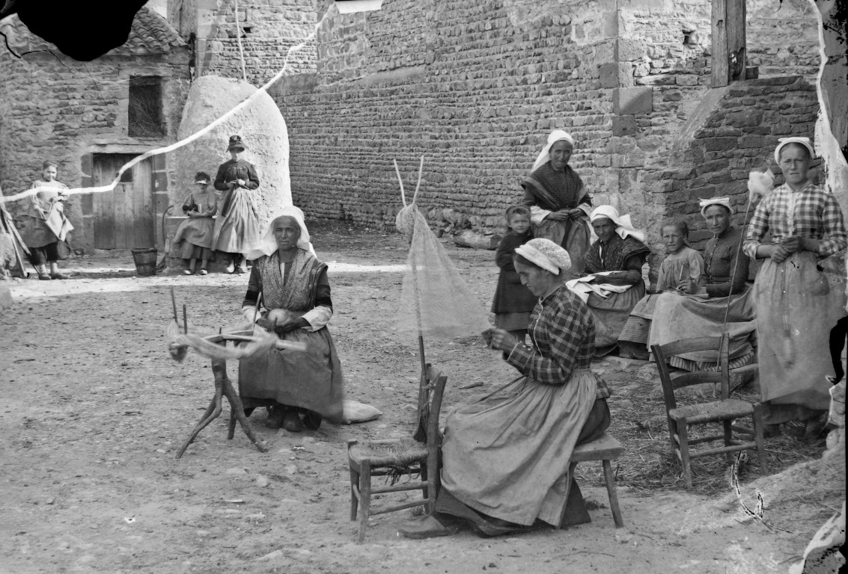
Réunion de femmes (couvige) au cœur du village (sans date). ©Arch. dép. Puy-de-Dôme.

Doc. 13 - Article du journal La Montagne, le 12 février 1975.
